**Predicción del precio en bolsa de la energía eléctrica en Colombia**

Carlos Alberto Jusquini Tinoco

Monografía presentada para optar al título de Especialista en Analítica y Ciencia de Datos

Asesores  
Álvaro Jaramillo, Doctor (PhD) en

Walter Villa, Doctor (PhD) en

Universidad de Antioquia  
Facultad de Ingeniería

Especialización en Analítica y Ciencia de Datos

Medellín, Antioquia, Colombia

2024

|  |  |
| --- | --- |
| **Cita** | (Jusquini Tinoco, 2024) |
| **Referencia**  **Estilo APA 7 (2020)** | Jusquini Tinoco, C.A. (2024). *Predicción del precio en bolsa de la energía eléctrica en Colombia* [Trabajo de grado especialización]. Universidad de Antioquia, Medellín, Colombia. |

**[](https://co.creativecommons.net/tipos-de-licencias/)** [](https://co.creativecommons.net/tipos-de-licencias/)

Especialización en Analítica y Ciencia de Datos, Cohorte VI.

Grupo de Investigación Seleccione grupo de investigación UdeA (A-Z).

Seleccione centro de investigación UdeA (A-Z).

|  |  |
| --- | --- |
|  |  |
|  |  |

Centro de Documentación Ingeniería (CENDOI)

**Repositorio Institucional:** http://bibliotecadigital.udea.edu.co

Universidad de Antioquia - www.udea.edu.co

El contenido de esta obra corresponde al derecho de expresión de los autores y no compromete el pensamiento institucional de la Universidad de Antioquia ni desata su responsabilidad frente a terceros. Los autores asumen la responsabilidad por los derechos de autor y conexos.

**Dedicatoria**

Texto de dedicatoria centrado.

**Agradecimientos**

Texto de agradecimientos centrado.

# Tabla de contenido

Resumen 8

Abstract 9

Introducción 10

Referencias 26

**Lista de tablas**

**Tabla 1**  Resultados del test PBQ-SF (Personality Belief Questionnaire Short Form) 19

**Tabla 2** Características demográficas y tipo de tratamiento de hemodiálisis y diálisis peritoneal con la adherencia (SMAQ) 20

**Tabla 3** Categorías de la investigación 21

**Lista de figuras**

**Figura 1** Portada Normas APA séptima edición 2020 en inglés 22

**Figura 2** Logo Universidad de Antioquia 22

**Siglas, acrónimos y abreviaturas**

**APA** American Psychological Association

**Cms.** Centímetros

**ERIC** Education Resources Information Center

**Esp.** Especialista

**MP** Magistrado Ponente

**MSc** Magister Scientiae

**Párr.** Párrafo

**PhD** Philosophiae Doctor

**PBQ-SF** Personality Belief Questionnaire Short Form

**PostDoc** PostDoctor

**UdeA** Universidad de Antioquia

# Resumen

El resumen permite identificar la esencia del escrito, mencionando brevemente el objetivo y la metodología, así como los resultados y las conclusiones (mínimo 150, máximo 250 palabras).

*Palabras clave*: artículo científico, artículo de revisión, investigación, estilos de citación

# Abstract

El abstract es el mismo resumen pero en idioma inglés. Conserva la misma extensión o aproximada, es decir, mínimo 150 y máximo 250 palabras.

*Keywords***:** scientific article, review article, research, citation styles

# Introducción

El Mercado de Energía Mayorista en Colombia -MEM- es un componente fundamental del sector eléctrico del país administrado por XM, donde se negocia la compra y venta de energía entre generadores y comercializadores. Este mercado puede definirse como un conjunto de sistemas de intercambio de información entre generadores y comercializadores de grandes bloques de energía eléctrica en el Sistema Interconectado Nacional -SIN- para suscribir contratos de energía a largo plazo y comprar energía en bolsa sobre cantidades y precios definidos con sujeción a los reglamentos y normas establecidas [1]; desempeña un papel crucial en el suministro de energía confiable y económica para los colombianos, promueve la competencia y la eficiencia en toda la cadena de valor del sector energético colombiano. Las transacciones en el MEM se realizan a través de contratos bilaterales de energía y transacciones en la bolsa de energía.

Este mercado se rige por reglas y normativas establecidas por la Comisión de Regulación de Energía y Gas -CREG-, con el objetivo de garantizar la competencia, transparencia y eficiencia en las operaciones [2]. En estas se prioriza la oferta de energía más económica para cubrir la proyección de demanda suministrada por la Unidad de Planeación Minero-Energética -UPME-; esto con el fin de minimizar los costos de operación y garantizar una operación segura del Sistema Interconectado Nacional -SIN- [3].

En este orden de ideas, es oportuno aclarar que el precio de bolsa, también conocido como precio spot, es un indicador clave en el MEM. Este precio en condiciones normales de operación corresponde al mayor precio de oferta de las unidades con despacho centralizado que han sido programadas por orden de mérito para generar en el despacho ideal y que no presentan inflexibilidad. Representa un precio único para el sistema interconectado en cada periodo horario [2]. El precio de bolsa refleja las condiciones de mercado, la disponibilidad de recursos energéticos y otros factores como la climatología y el estado y disponibilidad de los activos del SIN [2].

El precio de la energía eléctrica es uno de los commodities con más volatilidad en los mercados mundiales. El cambio diario o mensual del precio spot de energía puede ser de hasta el 50 %, mientras que, al mismo tiempo, para otras materias primas es de solo el 5 %. La planeación de los ingresos para los agentes o actores del sector eléctrico en Colombia, tales como generadores, comercializadores, grandes usuarios o clientes finales (grandes industriales), dependen en gran medida de la evolución del precio spot de la energía. De acá surge la importancia para estos agentes económicos de prever o desarrollar modelos de pronósticos de precios de la energía en el corto y mediano plazo [4]. Un precio de la energía en bolsa alto puede incentivar la inversión en nuevas tecnologías, proyectos de generación y la contratación de energía a largo plazo con el fin de mitigar el riesgo asociado a la exposición a la bolsa de energía [5].

En este trabajo se pretende estudiar el comportamiento del precio de la energía en bolsa de la energía en Colombia, su relación con otras variables del mercado eléctrico colombiano (DEFINIR COMO) y realizar el pronóstico en un horizonte de mediano plazo utilizando redes neuronales y modelos ARIMA, ARMA, etc. con la finalidad de maximizar el beneficio que pueda obtener un agente generador de energía a la hora de vender su energía en contratos y en la bolsa. Las variables a considerar son: el Precio Promedio Ponderado de Bolsa, Demanda de Energía, Volumen útil de los embalses, aportes hídricos del sistema, disponibilidad de recursos renovables, disponibilidad de recursos no renovables, Precio de oferta de los recursos, Ventas en contrato y el índice ONI (Ocean Niño Index).

En la introducción se menciona claramente el para qué y el porqué del documento, se incluye el planteamiento del problema, el objetivo, preguntas de investigación, la justificación.

Si bien se prefiere la narración en tercera persona (se realizaron las encuestas, se publicaron resultados, se establecieron parámetros, etc.), en Normas APA también se aprueba el uso de primera persona singular para un solo autor (realicé las encuestas) o primera persona plural (o mayestático) para dos o más autores (realizamos las encuestas); en todo caso, consulta con tu asesor el estilo a adoptar en la investigación [1].

No menos importante es la utilización de conectores que unen elementos de una oración, tener una buena variedad de estos enriquecen la estructura y redacción del texto. Algunos ejemplos:

Sin embargo

Puesto que

Por consiguiente

Dado que

Teniendo en cuenta

Entonces

Simultáneamente

Posiblemente

En efecto

Ya que

Ahora bien

En cambio

En cuanto a

El siguiente punto es

Así pues

Recapitulando

En conclusión

En pocas palabras

A continuación

Acto seguido

Con motivo de

A saber

De la misma forma

En síntesis

Así

Para concluir

Luego

Resumiendo

De igual manera

Al mismo tiempo

Probablemente

Indiscutiblemente

**1 Planteamiento del problema**

Alta volatilidad en los precios del mercado y un creciente riesgo de exposición en bolsa y riesgo sistémico por parte de agentes comercializadores especialmente en épocas de baja hidrología en el país.

Se refiere al interrogante que lleva al investigador a buscar respuestas concretas. Es la definición del problema que aborda con la investigación.

La numeración de capítulos y subcapítulos puede realizarse de 3 formas, cada una con ventajas y desventajas:

* Manualmente, debes escribir cada número y llevar el control consecutivo, pero no habrá formatos automáticos no solicitados.
* Numeración automática de Word, se desactivó en esta plantilla pues puede generar asignación de números no esperados, para activar: Archivo > Opciones > Revisión > Opciones de autocorrección > Autoformato mientras escribe > Activar casilla “Listas automáticas con números”.
* Configurando el botón del estilo y nivel correspondiente, por ejemplo: Inicio > “Nivel 1 APA” > Clic derecho > Modificar > Formato > Numeración > Seleccionar de la Biblioteca de numeración con número arábigo.

Las opciones 2 y 3 pueden generar desorganización de la numeración, dificultades de formato si no se configura adecuadamente, y puede ser incómodo para algunas personas.

**1.1 Antecedentes**

Los antecedentes son las investigaciones que se han realizado previamente y que guardan una relación histórica con el tema de investigación actual.

**2 Justificación**

Se requiere pronosticar el precio de bolsa con la finalidad de maximizar las ganancias de un agente generador del mercado, esto con la finalidad de saber a qué precio ofertar la energía en la bolsa y qué precios establecer en sus contratos de largo plazo.

Responde a los interrogantes del por qué se desea conocer el tema y por qué se seleccionó, así como cuál es el aporte que tendrá el texto a la ciencia.

No abuse del uso de *cursivas* o **negritas** dentro del texto, úselas muy moderadamente, por lo general saturan y dificultan la lectura del documento. Utilice *cursivas* en casos muy particulares como géneros y especies (*Tyrannus melancholicus*), términos químicos (*Kr*), letras griegas (*β*) y algunos títulos y subtítulos. Utilice **negritas** en algunos títulos de capítulos y subcapítulos, algunos datos de tablas o enfatizar aspectos muy particulares. El uso de texto subrayado no se recomienda en normas APA.

Utilice moderadamente el uso de abreviaturas, se prefiere que el texto sea más largo y claro que corto y confuso para el lector. Por ejemplo, APA puede significar American Psychological Association o American Psychiatric Association. Sin embargo, las abreviaturas pueden ser útiles en casos como la repetición continua en un mismo párrafo.

Prefiera las comillas “inglesas” y ‘sencillas’ por sobre las «latinas» o «españolas».

* **Características:** texto descriptivo.
* **Propiedades:** texto descriptivo.
* **Estructura:** texto descriptivo.

**3 Objetivos**

**3.1 Objetivo general**

Implementar modelos de pronóstico utilizando análisis de series temporales y algoritmos de Deep Learning para pronosticar de manera diaria el precio en bolsa de la energía en Colombia con un horizonte de un mes, esto permitirá a los agentes de mercado disminuir riesgos, cubrirse ante la volatilidad del precio en bolsa y maximizar beneficios al momento ofertar sus precios y transar su energía en contratos.

**3.2 Objetivos específicos**

* Identificar aspectos claves en el tratamiento de series temporales y modelos de Deep Learning para pronóstico, incluyendo diferentes arquitecturas y técnicas para la adecuación de la base de datos.
* Desarrollar módulos para el pre-procesamiento y análisis exploratorio de la base de datos para el entrenamiento de los modelos a implementar.
* Implementar diferentes algoritmos de series temporales como modelos tipo ARIMA y algoritmos de Deep Learning basados en Redes neuronales ##RNN, GRU y LSTM## para pronóstico del precio en bolsa.
* Evaluar el desempeño de los modelos usando métricas adecuadas al pronóstico de series temporales ### como MAE, MSE, RMSE, MAPE, SMAPE y MASE. (validar)

**4 Hipótesis**

La hipótesis es la creencia, la suposición o la conjetura de un fenómeno posible, es decir, independiente de si es verdadero o no. En la hipótesis se reúnen datos, se comparan y se escogen las explicaciones más probables. Dicho de otra forma, la hipótesis es la explicación probable de la relación entre dos o más variables.

**4.1 Hipótesis de trabajo**

Texto descriptivo.

***4.1.1 Hipótesis nula***

Texto descriptivo.

**4.1.1.1 Hipótesis alterna.** Texto descriptivo inicia en la misma línea y continúa como párrafo normal APA.

***4.1.1.1.1 Variables.*** Texto descriptivo inicia en la misma línea y continúa como párrafo normal APA.

**5 Marco teórico**

En esta sección se citan los autores que han tenido influencia directa en tu investigación. Recuerda, debes escoger solo un método para realizar las citas y referencias, es decir, debes seleccionar entre gestores especializados como Zotero, Mendeley, EndNote, etc., Microsoft Word, o “Manuales”; no se deben mezclar entre sí. Nuestra recomendación principal es Zotero. Evita referenciar sitios como blogs, Wikipedia, Rincón del Vago, Monografías.com y demás portales web que no se consideran fuentes primarias. No limites tu búsqueda a una sola herramienta (por ejemplo, solo www.google.com). Realiza búsquedas en diferentes plataformas académicas, tales como:

* **Catálogo Sistema de Bibliotecas UdeA:** material impreso que reposa en Bibliotecas UdeA, tales como libros, revistas, tesis, diccionarios, informes, etc.
* **Bases de datos suscritas de la Biblioteca:** plataformas digitales con millones de documentos en texto completo:
* **Bases de datos de libre acceso:** Google Scholar, Microsoft Academic, Google Books, Redalyc, Scielo, Dialnet, DOAJ, PubMed, Base Search, entre muchas más.
* **Documentos con acceso restringido**: si requieres el texto completo de artículos o libros con acceso restringido, que por lo general se encuentran en bases de datos no suscritas por la Universidad de Antioquia, solicítalos en tu Biblioteca enviando título exacto, el DOI o la url del documento. Tenemos convenios nacionales e internacionales que nos permiten acceder a esta información.

Ejemplo de cita parafraseada, es decir, frase no textual adaptada con las palabras de quien escribe; esta forma de citación es la más adecuada en textos académicos, demuestran lectura, análisis y redacción propia (Arango, 2000). Ejemplo de “Cita textual menor a 40 palabras, al interior del párrafo. No utilice recurrentemente esta forma de citación, pues demuestra poco análisis y redacción propios” (Ramírez H. & Guzmán, s.f., p. 9). Otros ejemplos aceptados en estilo APA 7:

Un autor en paráfrasis (Arango, 2000), dos autores en paráfrasis (Ramírez H. & Guzmán, s.f.), tres o más autores en paráfrasis (Baker et al., 2002), cita en paráfrasis sin fecha (Ramírez H. & Guzmán, s.f.), cita en paráfrasis con dos o más fuentes en un solo paréntesis, en orden alfabético, separados por punto y coma (Fundación del Español Urgente [Fundéu]; Hooper, 2010; Institute of Electrical and Electronics Engineers [IEEE], 2006).

Un autor en “cita textual menor a 40 palabras” (Arango, 2000, p. 466), dos autores en “cita textual menor a 40 palabras” (Ramírez H. & Guzmán, 2015, p. 2), tres o más autores en “cita textual menor a 40 palabras” (Baker et al., 2002, p. 1281), autor corporativo en “cita textual de sitio web con número de párrafo” (El Espectador, 2012, párr. 9), cita “textual menor o mayor a 40 palabras omitiendo fragmentos intermedios (…) entre paréntesis y tres puntos” (Ruiz Rojas, 2014, p. 45), cita “textual menor a 40 palabras con páginas continuas” (Rioja, 2008, pp. 15-16), cita “textual menor a 40 palabras con páginas discontinuas” (González Pérez et al., 2006, pp. 15, 17).

Autor corporativo sin siglas reconocibles en paráfrasis (Biblioteca Universidad de San Buenaventura, 2016), autor corporativo en paráfrasis, nombre completo, con sigla reconocida entre corchetes, primera cita (International Business Machine [IBM], 2013), las citas subsiguientes solo con la sigla reconocida entre paréntesis (IBM, 2013).

Cita de cita en paráfrasis (Quintero & González, 1997, citados por Rioja, 2008), cita de cita “textual menor a 40 palabras” (Quintero & González, 1997, citados Rioja, 2008, p. 36). Cita textual mayor a 40 palabras sin comillas:

Por su parte la necesidad de persuadir conduce a pensar el material probatorio dependiendo del ánimo de quien escucha. En síntesis, el componente lógico se fundamenta en la selección de argumentos verosímiles, lo cual conduce directamente al componente dialéctico de la argumentación en tanto la parte psicológica remite a un aspecto discursivo. (Ruiz Rojas, 2014, p. 107)

Las comunicaciones personales corresponden a cartas, memorandos, correos electrónicos, conversaciones telefónicas, entrevistas, presentaciones inéditas de clases, entre otras fuentes inéditas, que no proporcionan datos recuperables; se citan, pero no se incluyen en el listado de referencias (J. C. Ramírez, comunicación personal, 4 de julio, 2020).

**Métodos para elaborar citas y referencias**

Recuerda, debes escoger solo un método para realizar las citas y las referencias, es decir, debes seleccionar entre un gestor especializado como Zotero, Mendeley o EndNote (confiabilidad alta), el gestor nativo Microsoft Word (confiabilidad media) o “manuales” (confiabilidad baja); no se deben mezclar entre sí, nuestra recomendación principal es Zotero, pues te permite almacenar, subrayar e insertar notas en PDF´s, guardar fichas bibliográficas, elaborar citas y bibliografías en APA, Vancouver, IEEE y más de 1.000 estilos diferentes, exportar registros, compartir documentos, etc. Sigue estos pasos:

1. Crear cuenta en Zotero: <https://www.zotero.org/user/register/>
2. Descargar e instalar aplicación de escritorio de Zotero (Windows, Mac, Linux): <https://www.zotero.org/download/>
3. Ingresar email y clave en Zotero de escritorio.
4. El plugin para insertar citas y referencias desde Microsoft Word se agrega automáticamente en la instalación. Si trabajas en línea con el editor Documentos de Google, es posible agregar la extensión para navegadores Zotero Connector para insertar citas y referencias.

**6** **Metodología**

En la metodología se establecen los enfoques de investigación, esto es, cuantitativo, cualitativo o mixto.

**7 Resultados**

En los resultados se comunican los hallazgos y descubrimientos del estudio. Se incluyen tablas, figuras, diagramas y demás material demostrativo. Al narrar descriptivamente una figura, tabla, etc., en un párrafo, puedes insertar una referencia cruzada, es decir, un hipervínculo al elemento mencionado dentro o fuera de paréntesis, ejemplos: estos resultados se muestran en la **Tabla 1**. Igualmente, los datos son validados con otros instrumentos (**Tabla 2**, **Tabla 3**). Lineamientos que se establecen en la nueva versión de las Normas APA séptima edición (**Figura 1**). La producción intelectual institucional se publica en el Repositorio (**Figura 2**).

**Tabla 1**   
Resultados del test PBQ-SF (Personality Belief Questionnaire Short Form)

|  |  |  |  |
| --- | --- | --- | --- |
| Trastornos | Puntaje | Media * | Desviación * |
| Esquizoide | 2.1 | 11.8 | 5 |
| Paranoide | 3.5 | 6.9 | 5.2 |
| Antisocial | 2.2 | 9.3 | 5.1 |
| Narcisista | 1.6 | 7.4 | 4.3 |
| Histriónico | 2.8 | 6.3 | 4.5 |
| Límite | 3.1 | 5.9 | 4.4 |
| Por evitación | 2.0 | 10.2 | 4.9 |
| Por dependencia | 3.1 | 7.3 | 4.6 |
| Obsesivo compulsivo | 2.9 | 11.6 | 5 |
| Pasivo agresivo | 2.7 | 9.9 | 4.6 |

*\** Las medias y las desviaciones de esta prueba fueron obtenidas en población normal (no clínica).

*Fuente.* (Ramírez H. & Guzmán, 2011).

**Tabla 2**  
*Características demográficas y tipo de tratamiento de hemodiálisis y diálisis peritoneal con la adherencia (SMAQ)*

|  |  |  |  |  |  |
| --- | --- | --- | --- | --- | --- |
|  | Adherencia (SMAQ) | | | |  |
| No | | Sí | | Valor P |
| N | % | N | % |  |
| Sexo |  |  |  |  | 0.13 |
| Hombre | 55 | 58.5 | 45 | 70.3 |  |
| Mujer | 39 | 41.5 | 19 | 29.7 |  |
| Edad |  |  |  |  |  |
| 19 a 25 | 7 | 7.4 | 1 | 1.6 | 0.246 |
| 27 a 59 | 69 | 73.4 | 51 | 79.7 |  |
| 60 años o más | 18 | 19.1 | 12 | 18.8 |  |
| Estado civil |  |  |  |  | 0.036* |
| Soltero | 26 | 27.7 | 11 | 17.2 |  |
| Casado / unión libre | 57 | 60.6 | 36 | 56.3 |  |
| Viudo / divorciado | 11 | 11.7 | 17 | 26.6 |  |
| Ocupación |  |  |  |  | 0.045* |
| Hogar | 37 | 39.4 | 15 | 23.4 |  |
| Empleado | 8 | 8.5 | 3 | 4.7 |  |
| Otro | 49 | 52.1 | 46 | 71.9 |  |
| *Valor p < 0.05 | |  |  |  |  |

**Tabla 3**  
*Categorías de la investigación*

|  |  |  |
| --- | --- | --- |
| **Categoría** | **Subtemas** | **Definiciones** |
| **Memoria** | Memoria de trabajo | Es una función ejecutiva cerebral que se encarga del almacenamiento de la información que llega del exterior, con la cual se construyen los conocimientos. |
| Bases neurológicas | Las bases neurológicas de la memoria se relacionan con el lóbulo prefrontal. |
| **Estrategias** | Estrategias lúdicas | Las estrategias lúdicas son las acciones que planean los docentes, donde intervienen el disfrute, el goce y el placer en la construcción de los conocimientos. |
| Estrategias didácticas | Las estrategias didácticas son las acciones de los maestros a partir de las cuales los estudiantes construyen los conocimientos; pueden ser estrategias de aprendizaje o de enseñanza. |
| **Proceso de aprendizaje del idioma inglés** | Aprendizaje | Es un proceso cognitivo de asimilación, donde los estudiantes unen las nuevas informaciones con saberes previos, a través de un proceso cognitivo. |
| Estilos de aprendizaje | El aprendizaje se puede dar a través de los sentidos. Es así como existen, básicamente, tres estilos o formas de adquirir los conocimientos: el visual, el auditivo y el kinestésico. |

*Nota.* Adaptado de Ruiz Rojas (2014).

**Figura 1**  
Portada Normas APA séptima edición 2020 en inglés

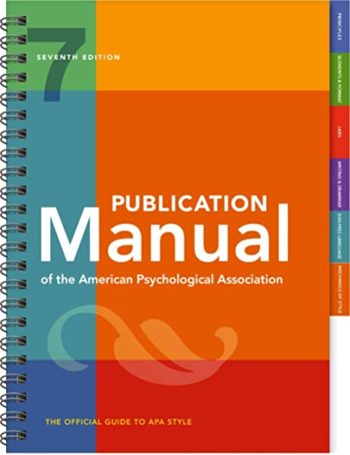

*Nota.* Fuente https://bit.ly/2IyrZao (American Psychological Association, 2020).

**Figura 2**  
Logo Universidad de Antioquia



*Nota.* Fuente http:/www.udea.edu.co

**8 Discusión**

La discusión es la interpretación crítica y el análisis de los resultados, que surgen de las preguntas de investigación.

**9 Conclusiones**

Son las interpretaciones finales que recopilan los datos de la investigación, describe lo que se obtuvo, qué se logró y cuáles son los resultados. Guardan relación directa con lo que se mencionó en el planteamiento del problema. Pueden confirmar las hipótesis.

**10 Recomendaciones**

Las recomendaciones son las futuras y posibles líneas de investigación que llevarán a resolver problemas relacionados con la presente investigación.

# Referencias

1. Modelación de la volatilidad de los precios de la energía eléctrica en Colombia. http://www.scielo.org.co/scielo.php?script=sci_arttext&pid=S1692-33242008000100006
2. Operador del Sistema de Interconexión Eléctrica S.A. E.S.P. (XM). (s.f.). <https://www.xm.com.co/>
3. Comisión de Regulación de Energía y Gas (CREG). (s.f.). <https://www.creg.gov.co/>
4. Muñoz-Santiago, Alberto; Urquijo-Vanstrahlengs, Jaime; Castro-Otero, Aníbal & Lombana, Jahir (2017). Pronóstico del precio de la energía en Colombia utilizando modelos ARIMA con IGARCH. Revista de Economía del Rosario, 20(1), 127-161. https://doi.org/10.12804/revistas.urosario.edu.co/economia/a.6152.
5. Asociación Nacional de Empresas Generadoras (ANDEG). <https://www.andeg.org.co/>

American Psychological Association [APA]. (2020). *Publication Manual of the American Psychological Association* (7a ed.). American Psychological Association.

Arango, J. L. (2000). Enfermedades respiratorias del recién nacido. En J. A. Correa, J. F. Gómez, & R. Posada (Eds.), *Fundamentos de pediatría: generalidades y neonatología* (pp. 463–467). Fondo Editorial CIB.

Baker, D. W., Gazmararian, J. A., Williams, M. V, Scott, T., Parker, R. M., Green, D., Ren, J., & Peel, J. (2002). Functional Health Literacy and the Risk of Hospital Admission Among Medicare Managed Care Enrollees. *American Journal of Public Health*, *92*(8), 1278–1283. https://doi.org/c7fvj5

Biblioteca Universidad de San Buenaventura [@BiblioUSB]. (2016, mayo 3). *Consulta Biblioteca Digital USB Colombia http://bibliotecadigital.usb.edu.co/ acceso a más de 2.600 documentos en texto completo. #Biblioteca #USBMed* [tweet]. Twitter. http://bit.ly/2MmUp88

El Espectador. (2012). Tutelas por un acetaminofén: tratamientos, medicamentos y cirugías, las mayores causas de reclamo. El 67,81% de los casos correspondían a servicios incluidos en el plan de beneficios. En *El Espectador*. https://bit.ly/3mr4I8Q

Fundación del Español Urgente [Fundéu]. (2012). *Fundéu BBVA: cómo diferenciar «si no» y «sino»*. https://bit.ly/3oBTGP9

González Pérez, Y., Rosell León, Y., Piedra Salomón, Y., Leal Labrada, O., & Marín Milanés, F. (2006). Los valores del profesional de la información ante el reto de la introducción de las nuevas tecnologías de la información y la comunicación. *ACIMED*, *14*(5). https://bit.ly/2VgAbP7

Hooper, T. (2010). *El Discurso del Rey [The King´s Speech]*. UK Film Council; See Saw Films; Bedlam Productions.

Institute of Electrical and Electronics Engineers [IEEE]. (2006). *IEEE Std P802.15.4/D6: Approved Draft Revision for IEEE Standard for Information technology-Telecommunications and information exchange between systems-Local and metropolitan area networks-Specific requirements-Part 15.4b: Wireless Medium Access Control*. IEEE.

International Business Machine [IBM]. (2020). *SPSS (Versión 27.0)* [software]. IBM.

Ramírez H., A., & Guzmán, P. (s.f.). *Sistemas participativos de garantía SPG en Bogotá: la apuesta del proceso organizativo Familia de la Tierra*. https://bit.ly/3mfvktD

Rioja, G. (2008). *¿Judicialización de la salud? el caso de las personas sordas* [conferencia]. XIII Congreso de la Caja de Abogados de la Provincia de Buenos Aires, Buenos Aires, Argentina.

Ruiz Rojas, G. A. (2014). *Hacia la comprensión de la retórica como contenido formativo para la configuración de un sujeto deliberativo* [tesis de maestría, Universidad de San Buenaventura Medellín]. Biblioteca Digital Universidad de San Buenaventura Colombia.

**Anexos**

En los anexos se incluye material complementario que apoya la documentación investigativa, tales como consentimientos informados, entrevistas, material fotográfico, etc. Evite incluir material que puede estar protegido por derechos de autor, tales como pruebas psicológicas, fragmentos de libros, artículos de revistas, patentes, etc. Recuerda no incluir en tu documento datos de personas o entidades objetos de la investigación, tales como nombres, apellidos, cédulas, números telefónicos, consentimientos informados con datos personales (Resolución 8430 de 1993), nombres de empresas sin el consentimiento escrito del representante legal, fotografías en primer plano de personas (especialmente de menores de edad) y demás información que pueda contravenir los principios emitidos en la Ley Estatutaria 1581 de 2012 (Ley de protección de datos personales).

Los siguientes anexos contienen documentos de interés para el proceso de trabajo de grado, así como trucos y recomendaciones que surgen constantemente en la elaboración de un documento en Word.

**Anexo 1.** **Autoarchivo en Repositorio y documentos de interés**

Al terminar todos los aspectos metodológicos, de redacción, de estructura y diagramación de tu tesis en Word, y con previo aval de la unidad académica, exporta el documento a versión PDF. Prepara también los anexos, si los tiene. Posteriormente, realiza la gestión de autoarchivo en el Repositorio Institucional <http://bibliotecadigital.udea.edu.co>, procedimiento que puedes consultar en video o versión PDF:

* Gestión de autoarchivo trabajos de grado (video): <https://bit.ly/3wx9U0E>
* Instructivo para el autoarchivo de trabajos de grado en el Repositorio Institucional Universidad de Antioquia (PDF): <https://bit.ly/3fOWbfB>

Recuerda que ya no se entregan trabajos de grado en CD-ROM, únicamente mediante formato digital a través del Repositorio Institucional. Otros documentos de interés para el proceso de entrega de trabajos de grado:

* Formulario institucional de entrega y autorización de trabajos de grado en la Universidad de Antioquia (diligenciar solo para 2 autores o más): <https://bit.ly/2Q0sc9P>
* Plantilla APA (ciencias sociales y humanas): <https://bit.ly/3fS0GWC>
* Plantilla IEEE (ingenierías): <https://bit.ly/2PGnVIy>
* Plantilla Vancouver (ciencias de la salud): <https://bit.ly/3uwljMt>
* Plantilla Chicago (historia, ciencias sociales y humanas): <https://bit.ly/3mYU5eH>
* Resolución Rectoral 47233 (21 de agosto de 2020): por la cual se establecen los lineamientos para la entrega de la producción académica de pregrado y posgrado en sus diferentes formatos y presentaciones al Repositorio Institucional del Departamento de Bibliotecas: <https://bit.ly/2R629hP>
* Políticas del Repositorio Institucional de la Universidad de Antioquia: <https://bit.ly/3t6dcG9>

**Anexo 2. Gestor de citas y referencias de Microsoft Word** Microsoft Word - Wikipedia

Ingresar las fuentes: Referencias > Administrar fuentes > Nuevo: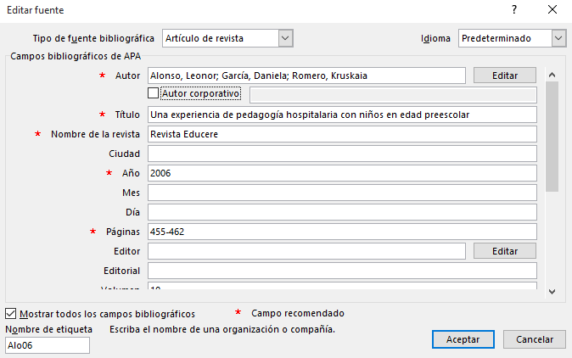

Insertar cita en el texto: Referencias > Insertar cita > Clic en fuente seleccionada: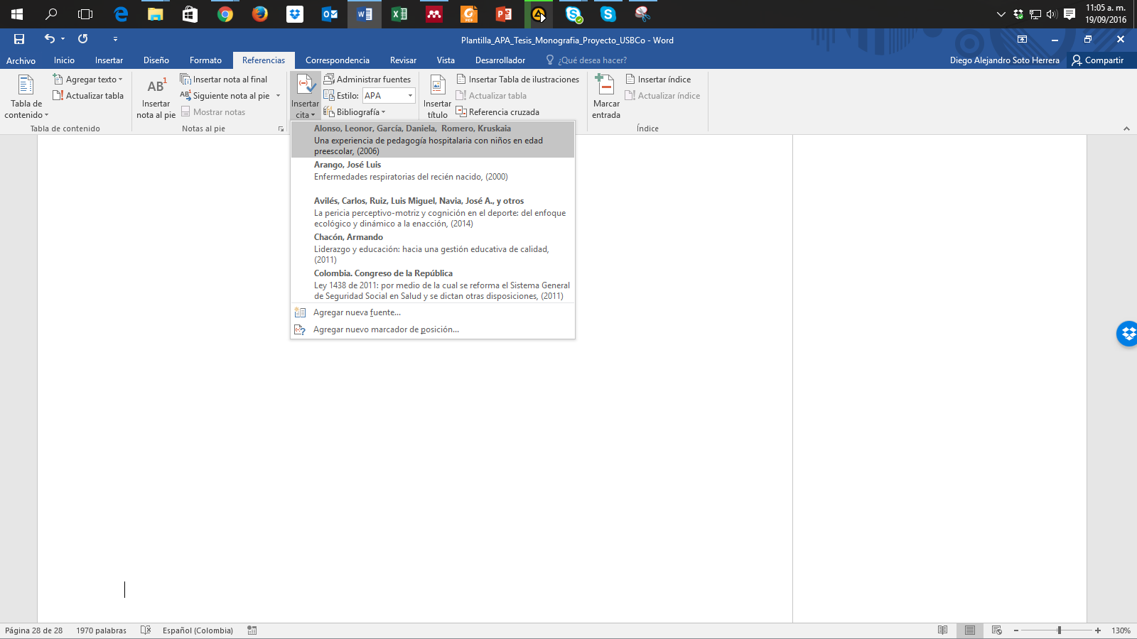

Cita insertada dentro del texto:

Algunas experiencias significativas se han descrito mediante la pedagogía en hospitales con niños en edad preescolar (Alonso et al., 2006).

Insertar referencias (bibliografía): Referencias > Bibliografía > Referencias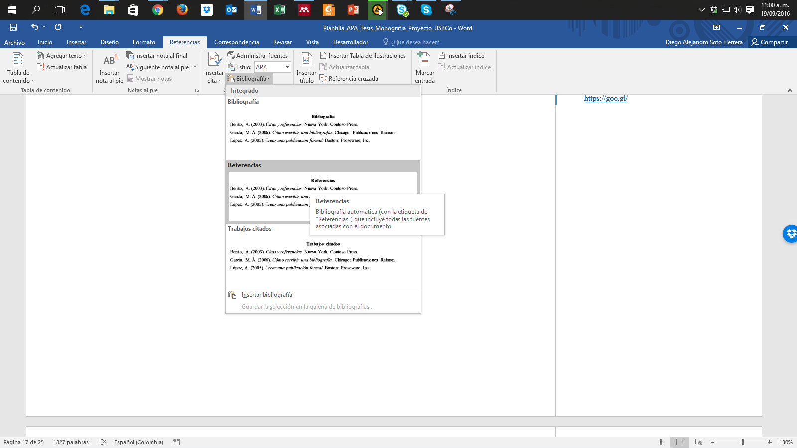

Sección Referencias insertada:

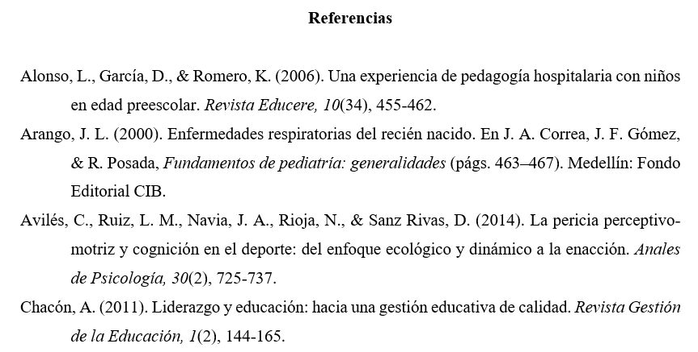

**Anexo 3. Citas y referencias de material legal (leyes, decretos, sentencias, etc.)**

Uno de los aspectos que más puede causar confusión en Normas APA es lo referente a la citación de material legal y jurídico; de hecho, la misma American Psychological Association refiere al uso del manual internacional “Bluebook: A Uniform System of Citation” (este estilo está incluido en Zotero, Mendeley y otros gestores bibliográficos), pues estos dos estilos difieren en su formato de cita y referencia, pues las publicaciones legales citan las referencias al pie de página, en tanto que en el estilo APA se ubican todas las fuentes bibliográficas, incluyendo aquellas de materiales legales, en la lista de referencias. Si deseas conocer y adaptar los lineamientos del Bluebook, puedes consultarlos en <https://www.legalbluebook.com/>; asimismo, algunos ejemplos del manual de la APA están basados en el sistema jurídico estadounidense, lo que sin duda podría causar cierto conflicto con el entorno legal colombiano; ambos serán aceptados en los trabajos de grado y tesis de la Universidad de Antioquia. Sin embargo, para facilitar y adaptar las citas y referencias al sistema legal y jurídico colombiano, recomendamos los siguientes lineamientos basados en Normas APA como primera alternativa de citación y referenciación de los materiales más comunes en Colombia, a saber, leyes, decretos, sentencias, resoluciones, códigos, constitución política, entre otros. La primera recomendación está basada en el prefijo Colombia. como autor corporativo estatal, luego la subentidad y el año. Ejemplos de citas y referencias (se incluye un ejemplo internacional de España).

|  |  |
| --- | --- |
| **Cita (al interior del texto)** | **Referencias** |
| (Colombia. Presidencia de la República, 1991) | Colombia. Presidencia de la República. (1991). *Constitución Política de Colombia.* Presidencia de la República. |
| (Colombia. Congreso de la República, 1994) | Colombia. Congreso de la República. (1994). *Ley 133 de 1994 (mayo 23): por la cual se desarrolla el Decreto de Libertad Religiosa y de Cultos, reconocido en el artículo 19 de la Constitución Política*. Diario Oficial. |
| (Colombia. Presidencia de la República, 1998) | Colombia. Presidencia de la República. (1998). *Decreto 1504 de 1998: por el cual se Reglamenta el Manejo del Espacio Público en los Planes de Ordenamiento Territorial*. Diario Oficial. |
| (Colombia. Congreso de la República, 2014) | Colombia. Congreso de la República. (2014). *Ley 1733 de 2014: Ley Consuelo Devis Saavedra, mediante la cual se regulan los servicios de cuidados paliativos para el manejo integral de pacientes con enfermedades terminales, crónicas, degenerativas e irreversibles en cualquier fase de la enfermedad de alto impacto en la calidad de vida*. Diario Oficial. |
| (Colombia. Corte Constitucional, 2003a) | Colombia. Corte Constitucional. (2003a). *Sentencia SU.805 de 2003: vía de hecho en proceso de lanzamiento por ocupacion de hecho / debido proceso de querellados - vulneración por actuaciones arbitrarias. M. P. Jaime Córdoba Triviño*. Corte Constitucional. |
| (Colombia. Corte Constitucional, 2003b) | Colombia. Corte Constitucional. (2003b). *Sentencia T-361 de 2003: acción de tutela instaurada por Elkis Patricia Jiménez Castro contra la Universidad Cooperativa de Colombia – Seccional Santa Marta. M. P. Manuel José Cepeda Espinosa*. Corte Constitucional. |
| (Colombia. Corte Constitucional, 2006) | Colombia. Corte Constitucional. (2006). *Sentencia T-264 de 2006: acción de tutela instaurada por Fanny Stella Lesmes Galarza, en representación de su menor hijo Paul Andrés Rodríguez Lesmes contra la Universidad de los Andes. M. P. Jaime Araújo Rentería*. Corte Constitucional. |
| (Colombia. Ministerio de Salud y Protección Social, 2012) | Colombia. Ministerio de Salud y Protección Social. (2012). *Resolución 4331 de 2012 (diciembre 19): por medio de la cual se adiciona y modifica parcialmente la Resolución 3047 de 2008 modificada por la resolución 416 de 2009*. Diario Oficial. |
| (Colombia. Ministerio de Hacienda y Crédito Público. Superintendencia Financiera, 2006) | Colombia. Ministerio de Hacienda y Crédito Público. Superintendencia Financiera. (2006). *Circular Externa 048 de 2006 (diciembre 22)*. Superfinanciera. |
| (Colombia. Ministerio de Minas y Energía, 2010) | Colombia. Ministerio de Minas y Energía. (2010). *Reglamento técnico de iluminación y alumbrado público*. Ministerio de Minas y Energía. |
| (España. Ministerio de Trabajo y Asuntos Sociales. Instituto Nacional de Seguridad e Higiene en el Trabajo, 1996) | España. Ministerio de Trabajo y Asuntos Sociales. Instituto Nacional de Seguridad e Higiene en el Trabajo. (1996). *Evaluación de riesgos laborales*. INSHT. |
| (Colombia. Ministerio de Ambiente, Vivienda y Desarrollo Territorial, 2007) | Colombia. Ministerio de Ambiente, Vivienda y Desarrollo Territorial. (2007). *Decreto 3600 de 2007: por el cual se Reglamentan las Disposiciones de las Leyes 99 de 1993 y 388 de 1997 Relativas a las Determinantes de Ordenamiento del Suelo Rural y al Desarrollo de Actuaciones Urbanísticas de Parcelación y Edificación en este tipo de suelo y se adoptan otras disposiciones.* Diario Oficial. |
| (Colombia. Ministerio de Comunicaciones, 2001) | Colombia. Ministerio de Comunicaciones. (2001). *Resolución 000797 DE 2001 (junio 8): por la cual se atribuyen unas bandas de frecuencias radioeléctricas para su libre utilización dentro del territorio nacional*. Diario Oficial. |
| (Colombia. Ministerio de Educación Nacional, 2006) | Colombia. Ministerio de Educación Nacional. (2006). *Plan Decenal de Educación 2006-2016: Pacto Social por la Educación*. Ministerio de Educación Nacional. |
| (Colombia. Congreso de la República, 2010) | Colombia. Congreso de la República. (2010). *Código penal y de procedimiento penal anotado*. Leyer. |
| (Colombia. Congreso de la República, 2006) | Colombia. Congreso de la República. (2006). *Ley 1098 de 2006 (noviembre 8): por la cual se expide el Código de la Infancia y la Adolescencia en Colombia*. Diario Oficial. |
| (Colombia. Contraloría General de la Nación, 2003) | Colombia. Contraloría General de la Nación. (2003). *La deserción escolar en la educación básica media*. Contraloría General de la Nación. |
| (Colombia. Unidad Nacional para la Gestión del Riesgo de Desastres, 2012) | Colombia. Unidad Nacional para la Gestión del Riesgo de Desastres. (2012). *Guía para la formulación del Plan Municipal de Gestión del Riesgo de Desastres*. Sistema Nacional de Gestión del Riesgo de Desastres. |
| (Colombia. Departamento Administrativo Nacional de Estadística, 2011) | Colombia. Departamento Administrativo Nacional de Estadística. (2011). *Encuesta de convivencia escolar y circunstancias que la afectan - ECECA, para estudiantes de 5o a 11o de Bogotá*. DANE. |
| (Colombia. Departamento Administrativo de Ciencia, Tecnología e Innovación, 2015) | Colombia. Departamento Administrativo de Ciencia Tecnología e Innovación. (2015). *Resultados finales de la Convocatoria Nacional para el Reconocimiento y Medición de Grupos de Investigación, Desarrollo Tecnológico o de Innovación y para el Reconocimiento de Investigadores del SNCTeI*. Colciencias. |
| (Colombia. Procuraduría General de la Nación, 2012) | Colombia. Procuraduría General de la Nación. (2012). *Financiamiento del Sistema General de Seguridad Social en Salud: seguimiento y control preventivo a las políticas públicas*. Procuraduría General de la Nación. |

**Anexo 4. Ortografía y gramática**

La ortografía y la gramática hacen parte fundamental del trabajo de grado; al finalizar la redacción de tu escrito, realiza una revisión ortográfica de todo el documento. En todo caso, siempre será recomendada y preferible la labor de un corrector de estilo que corrija redacción, ortografía, sintaxis, coherencia, citas, referencias y demás aspectos de estilo. En Microsoft Word, oprime la tecla F7. Tendrá dos tipos de sugerencias: Gramática y Ortografía, donde tendrás la opción de:

* “Cambiar”, si consideras que efectivamente había un error, ejemplo (mas, sin tilde):

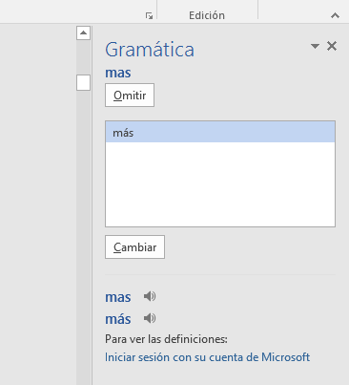

* “Omitir”, si a pesar de la sugerencia consideras que está correctamente, ejemplo (desadaptativos):

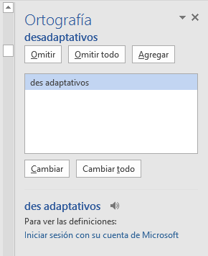

* “Omitir todo” si deseas ignorar la sugerencia de esa palabra u oración en todo el texto.
* “Agregar” si deseas incluir esa palabra en el diccionario en futuras revisiones.

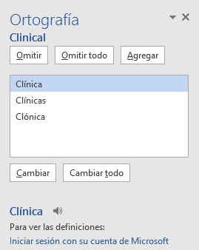

Ten precaución en aceptar cambios sugeridos, pues Microsoft Word no tiene la capacidad completa de interpretar con precisión algunos aspectos de la redacción o gramática en lengua española.

**Anexo 5. Buscar, reemplazar y eliminar espacios (o palabras)**

Uno de los errores más comunes al redactar un texto es incluir dobles, triples o cuádruples espacios, que en esencia son casi imperceptibles pero que afectan la distribución del documento. Para eliminar dobles espacios, realiza estos pasos: Ctrl + L (Reemplazar) > Digita 2 espacios en “Buscar” > Digita 1 espacio en “Reemplazar” > Clic en “Reemplazar todos”.

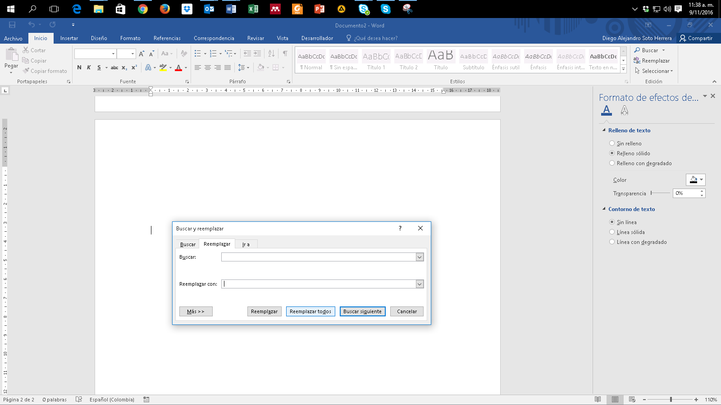

Word notificará cuántos espacios dobles se eliminaron y se han reemplazado por un espacio.

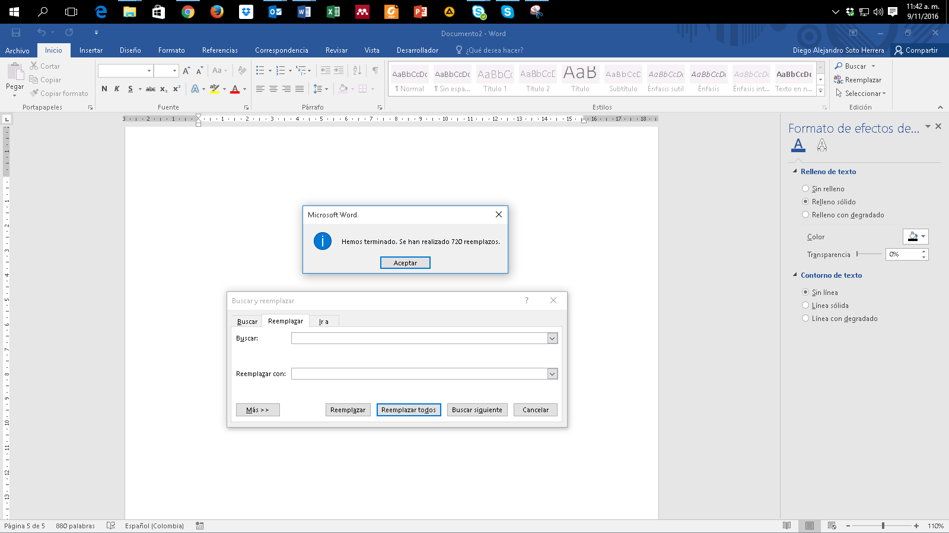

Haz clic en “Reemplazar todos” para eliminar dobles espacios que quedan, por ejemplo, de triples o cuádruples espacios anteriores, hasta que aparezca este mensaje:

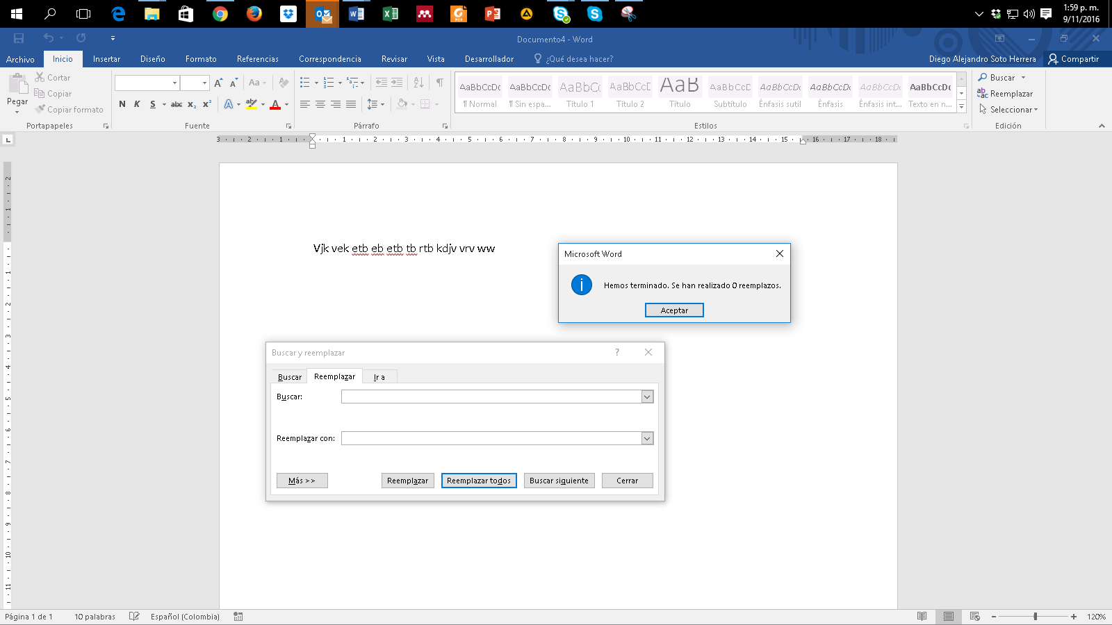

**Anexo 6. Atajos de teclado útiles en Microsoft Word**

**Ctrl +**

A= Abrir

B= Buscar

C= Copiar

D= Alinear derecha

E= Seleccionar todo

G= Guardar

H= Sangría

I= Ir a página

J= Justificar

K= Cursiva

L= Reemplazar

M= Formato

N= Negrilla

O= Disminuir tamaño

P= Imprimir

Q= Alinear izquierda

R= Cerrar documento

S= Subrayado

T= Centrar

U= Nuevo documento

V= Pegar

X=Cortar

Y= Rehacer

Z= Deshacer

Lista completa de atajos https://bit.ly/3oHliCj

**Anexo 7. Sinónimos y antónimos**

Constantemente surgen inconvenientes al redactar una oración, al no tener la palabra adecuada, un sinónimo o un antónimo. Microsoft Word apoya estas inquietudes, así:

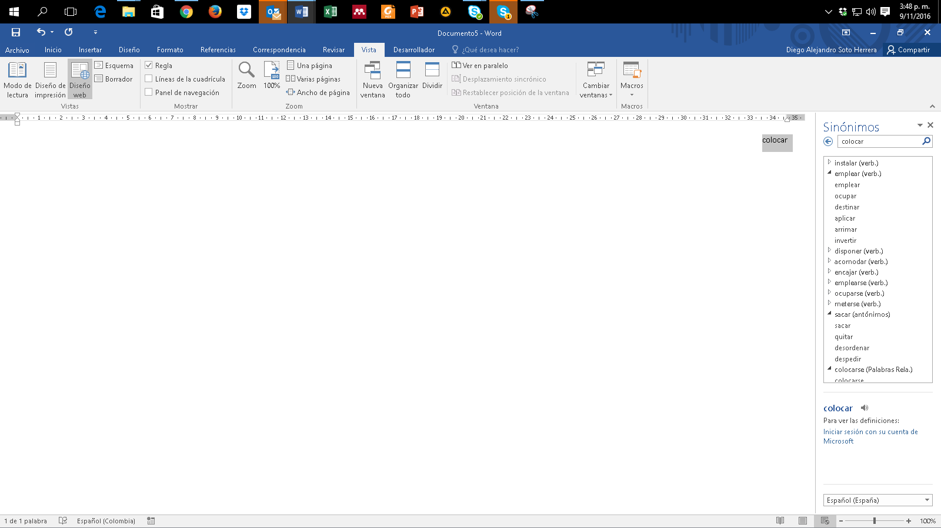

Selecciona la palabra (en este ejemplo “colocar”) > Clic derecho > “Sinónimos”.

Inmediatamente aparecen las sugerencias más usadas. Si no es suficiente y se requieren más alternativas:

Clic de nuevo en “Sinónimos”, donde aparecen más opciones y los antónimos de esa palabra seleccionada.

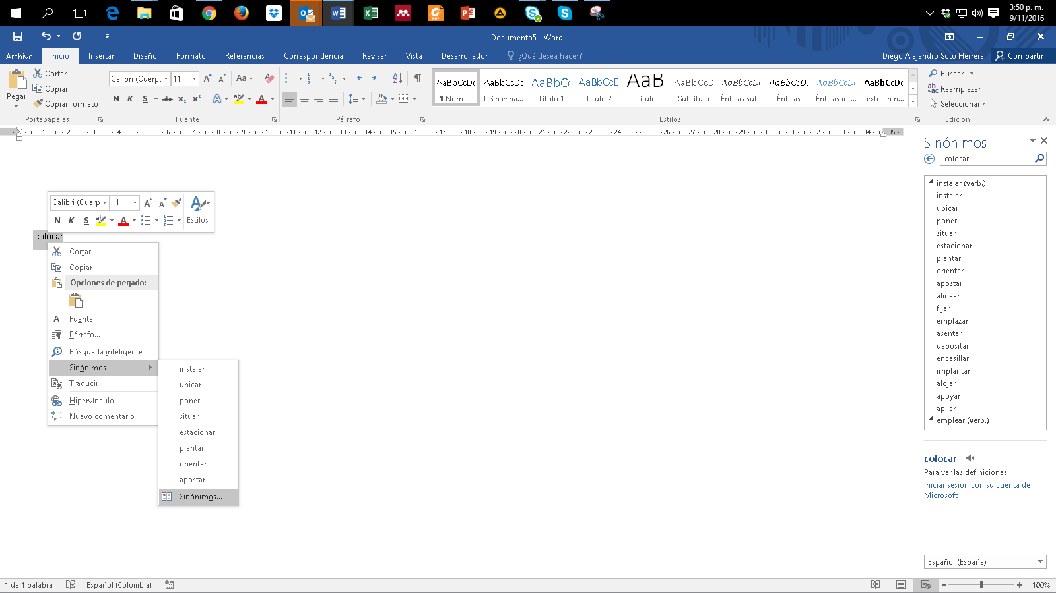

**Anexo 8. Copiar y pegar sin formato**

En ocasiones copiamos y pegamos objetos o texto desde páginas web u otras fuentes hacia Word con el conocido Ctrl + C y Ctrl + V; sin embargo, se conservan colores, tipos de letras, tablas, y otros formatos indeseados. Para pegar solo el texto y sin formato alguno, clic derecho > “Mantener solo texto (T)”

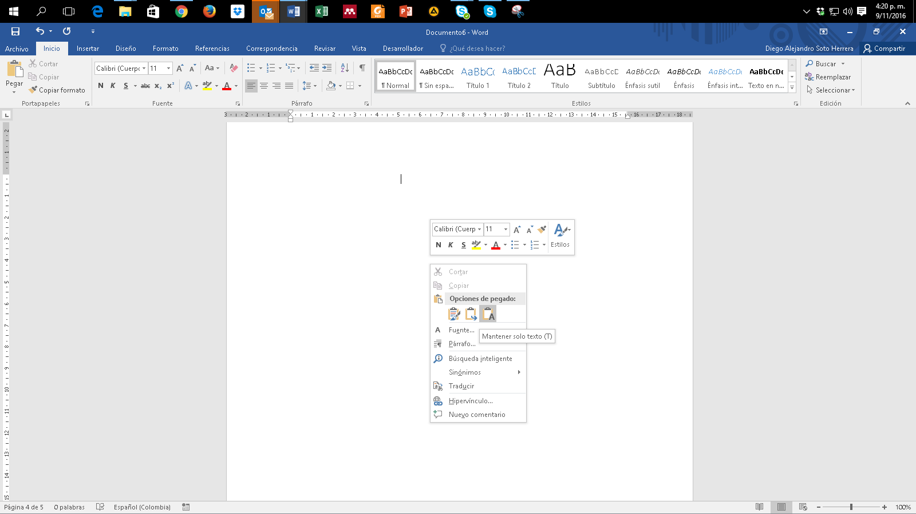

**Anexo 9. Comparar dos documentos**

Frecuentemente tenemos inconvenientes al tener más de una versión de un mismo trabajo escrito y se desean conocer los cambios hechos en el documento 1 respecto del documento 2. Realiza estos pasos: Revisar > Comparar > Comparar... Compara dos versiones de un documento (estilo jurídico).

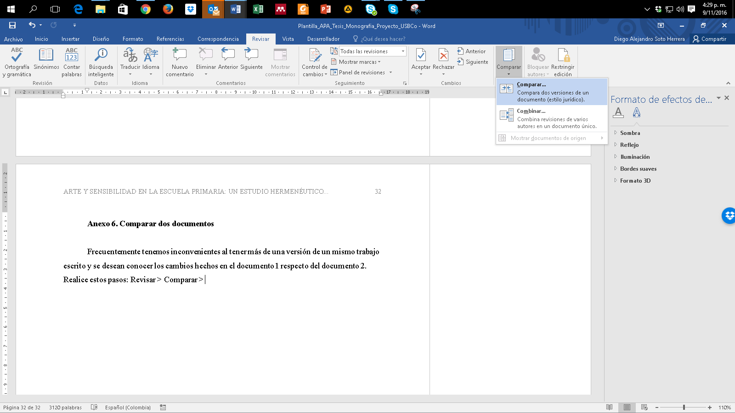

Busca la ruta en tu dispositivo donde se encuentra el documento original (izquierda) y luego el mismo procedimiento con el documento revisado (derecha). > clic en Aceptar.

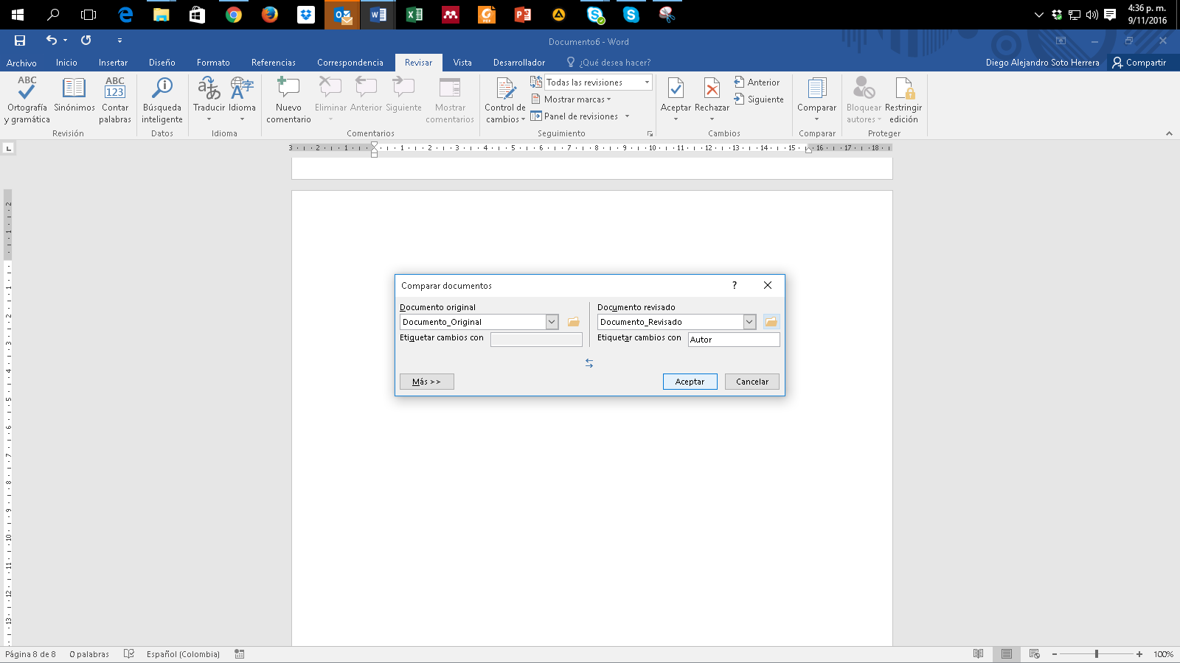

Posteriormente aparece el informe con la cantidad de revisiones hechas en el documento:

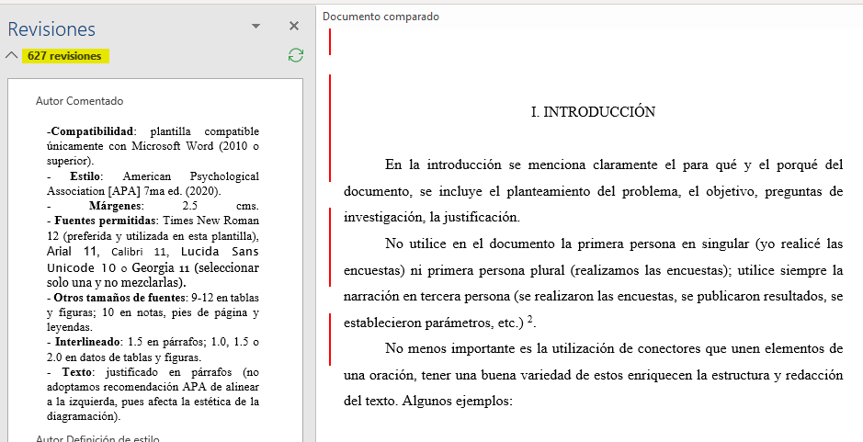

**Anexo 10. Control de cambios**

Es una de las funciones más útiles, especialmente cuando se desea vigilar, revisar y aceptar cualquier cambio en un documento. Supongamos la interacción entre un estudiante que elabora la tesis y su asesor. El asesor considera que hay que hacer cambios, pero no desea modificar sin que el estudiante se entere y que, por consiguiente, acepte o rechace los cambios y aprenda de las sugerencias. Activa esta opción, así: Revisar > Control de Cambios.

**Modo asesor:** el asesor corrige los errores; es visible lo que se pretende eliminar con tachado guion medio (color rojo) y la sugerencia con guion bajo (color verde):

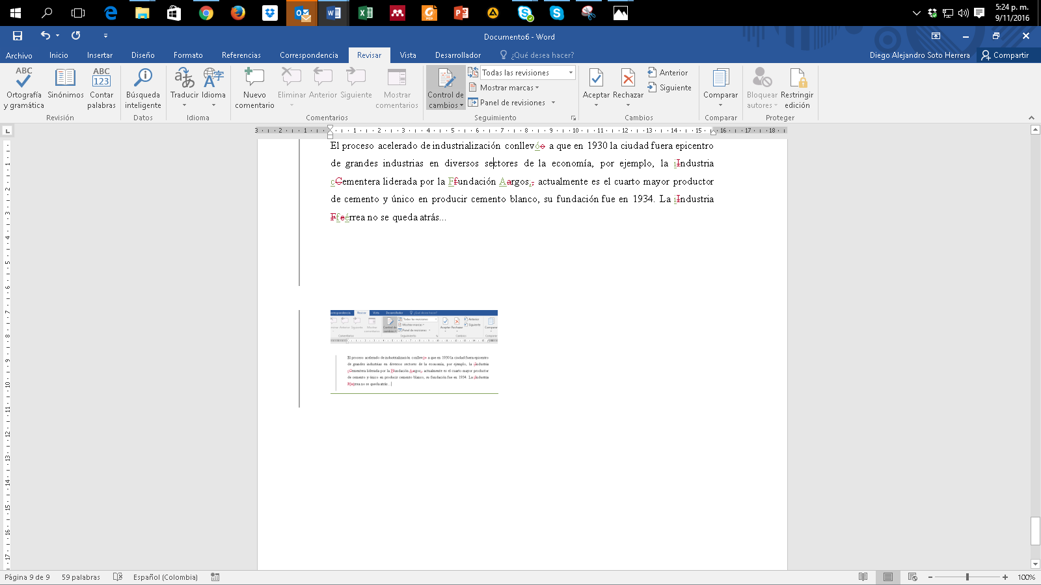

**Modo estudiante:** estudiante recibe archivo con sugerencias (el botón “Control de cambios” debe estar activo), clic en “Siguiente” y tiene la opción de “Aceptar” o “Rechazar” una a una las sugerencias visibles del asesor.

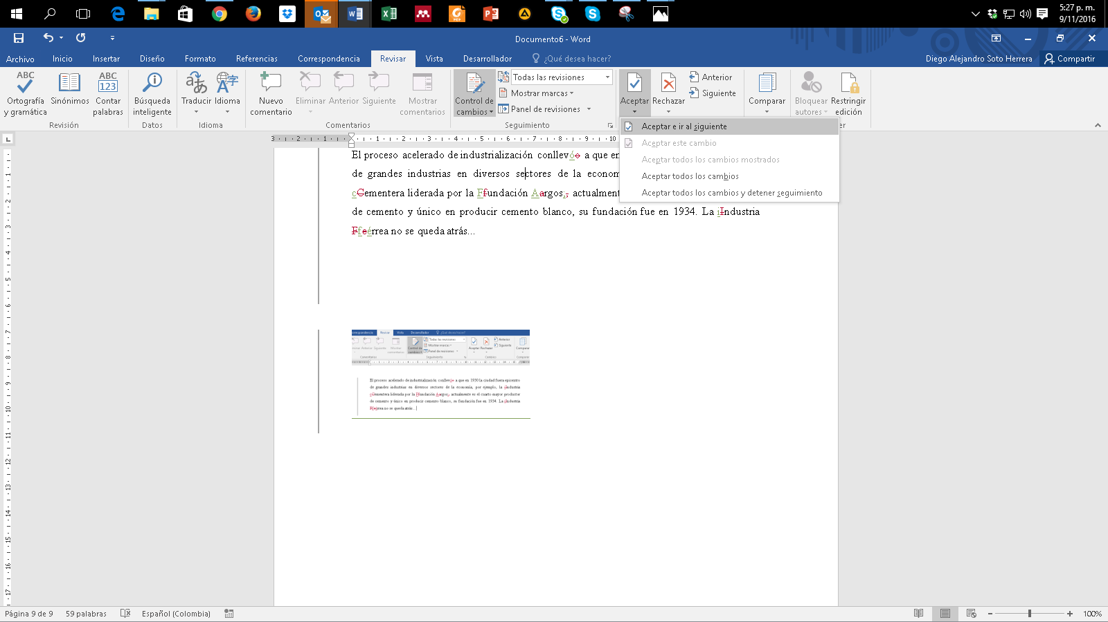

**Anexo 11. Insertar salto de página**

Existe una sencilla función llamada “Salto de página” que ahorra tiempo en la estructura del texto, cuando se requiere iniciar en una nueva página en blanco, sin necesidad de insertar “Enter” una y otra vez en cada línea: Insertar > Salto de página. Su método abreviado con el teclado es: Ctrl + Enter.

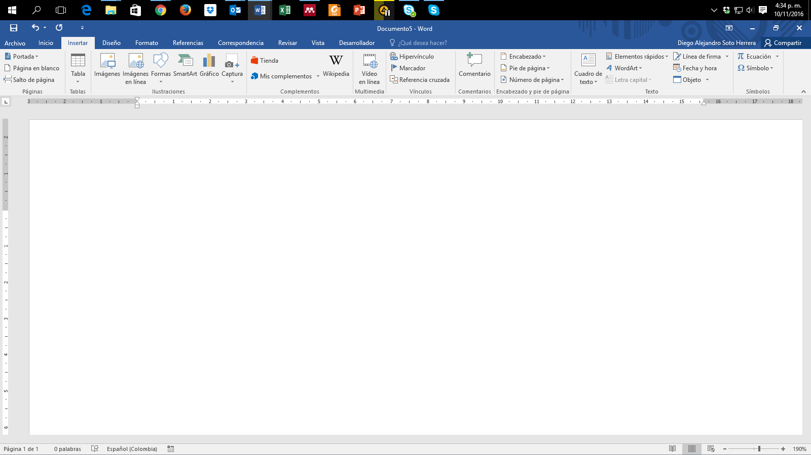

**Anexo 12. Recortar y abreviar direcciones web largas**

Eventualmente utilizamos páginas web, imágenes, documentos en línea, entre otros, y es necesario citarlas o mencionarlas en el texto; sin embargo, esos enlaces son supremamente largos, lo que le resta estética a la presentación del documento, ejemplo:

**Largo**: https://www.youtube.com/watch?reload=9&v=tRH59E1aybE&feature=youtu.be

**Corto**: https://bit.ly/3abhsgE

Utiliza una herramienta en línea para hacer de este enlace mucho más corto. Existe gran variedad de ellos, recomendamos algunos.

https://cutt.ly/ https://bitly.com/ https://tiny.cc/ https://tinyurl.com/

Ejemplo realizado con Bitly https://bitly.com/

Copiar y pega la URL larga en la casilla Shorten your link > Clic en Shorten > Posteriormente aparece la nueva URL corta > Clic en Copy > Pégala en el lugar del texto que la necesites.

1. No utilices los pies de página para citas bibliográficas. Los pies de página se utilizan para complementar información del texto, procura que sean fragmentos cortos para no distraer o confundir al lector.